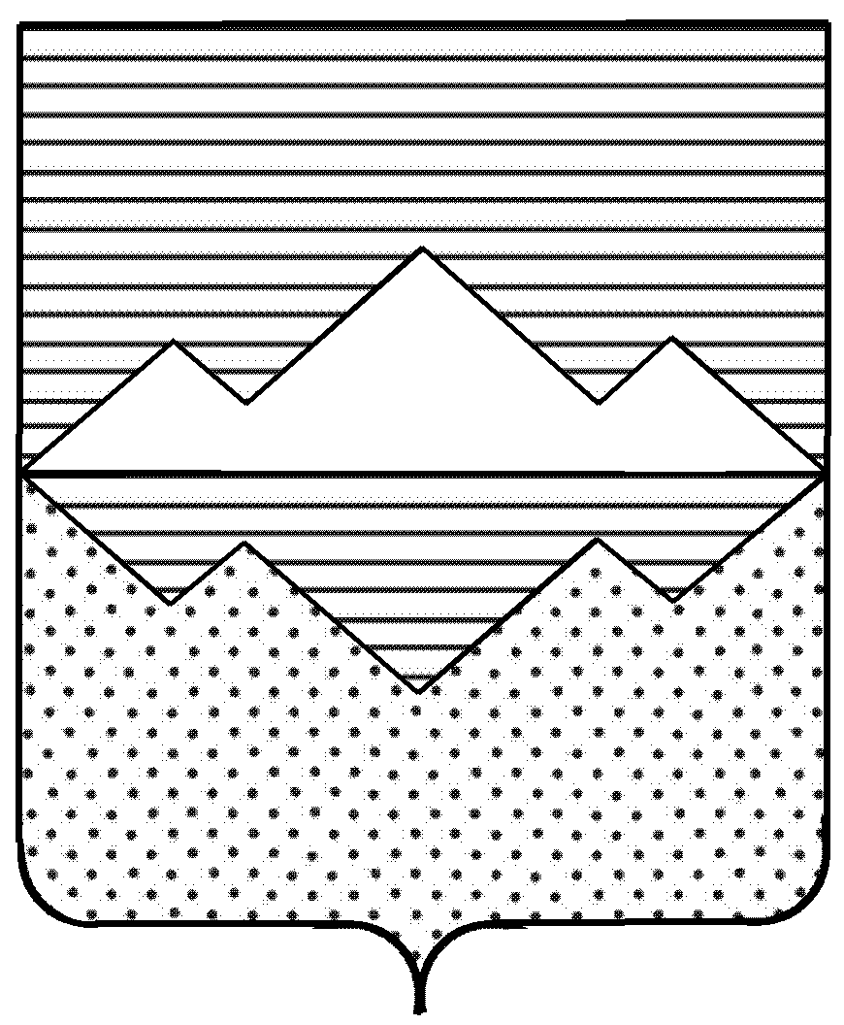
СОБРАНИЕ ДЕПУТАТОВ
САТКИНСКОГО МУНИЦИПАЛЬНОГО РАЙОНА
ЧЕЛЯБИНСКОЙ ОБЛАСТИ

РЕШЕНИЕ
_____________________________________________________________________________________

от 27 марта 2019 года № 450/55
г. Сатка

Об утверждении перечня имущества, находящегося в собственности муниципального образования «Саткинский муниципальный район», подлежащего передаче в собственность муниципального образования «Саткинское городское поселение»

На основании Федерального закона от 06 октября 2003 года № 131-ФЗ «Об общих принципах организации местного самоуправления в Российской Федерации», учитывая обращение Администрации Саткинского муниципального района,

СОБРАНИЕ ДЕПУТАТОВ САТКИНСКОГО МУНИЦИПАЛЬНОГО РАЙОНА РЕШАЕТ:

1. Утвердить перечень имущества, находящегося в собственности муниципального образования «Саткинский муниципальный район», подлежащего передаче в собственность муниципального образования «Саткинское городское поселение», согласно приложению.
2. Контроль за исполнением настоящего решения возложить на комиссию по финансам, бюджету и экономической политике (председатель – Витьшев А.А.).

Глава Саткинского муниципального района А.А. Глазков

Председатель Собрания депутатов
Саткинского муниципального района Н.П. Бурматов

ПРИЛОЖЕНИЕ
к Решению Собрания депутатов
Саткинского муниципального района
От 27.03.2019г. № 450/55

ПЕРЕЧЕНЬ
имущества, находящегося в собственности муниципального образования «Саткинский муниципальный район», передаваемого в собственность муниципального образования «Саткинское городское поселение»

№ п/п | Наименование объекта | Инвентарный номер | Количество (шт.) | Балансовая стоимость (руб.) | Сумма начисленной амортизации (руб.) | Остаточная стоимость (руб.)
1 | Телевизор Ж/К SAMSUNG  LE – 32 R72 | 060870 | 1 | 44 410,80 | 44 410,80 | 0,00
2 | Сплит-система «Dantex»  RK-09 ENT2 | BA00027719 | 1 | 20 500,00 | 20 500,00 | 0,00
 | ИТОГО: |  | 2 | 64 910,80 | 64 910,80 | 0,00

Начальник Управления земельными и
имущественными отношениями Администрации
Саткинского муниципального района Е.А. Кузина

